МУНИЦИПАЛЬНОЕ БЮДЖЕТНОЕ ОБЩЕОБРАЗОВАТЕЛЬНОЕ УЧРЕЖДЕНИЕ
«СРЕДНЯЯ ШКОЛА №1 ИМЕНИ АЛЕКСЕЯ ВЛАДИМИРОВИЧА ВОЙНАЛОВИЧА»

Номинация «Лучший познавательный проект дошкольника»
Образовательная область «Познавательное развитие»

Тема проекта:
«Неразгаданная Пылинка по имени Полинка»

Автор:
Петрова Кира,
МБОУ «СШ№1 им. А.В. Войналовича»,
дошкольное отделение, 6 лет
Руководитель:
Василенко Елена Петровна,
МБОУ «СШ№1 им.А.В. Войналовича»,
воспитатель

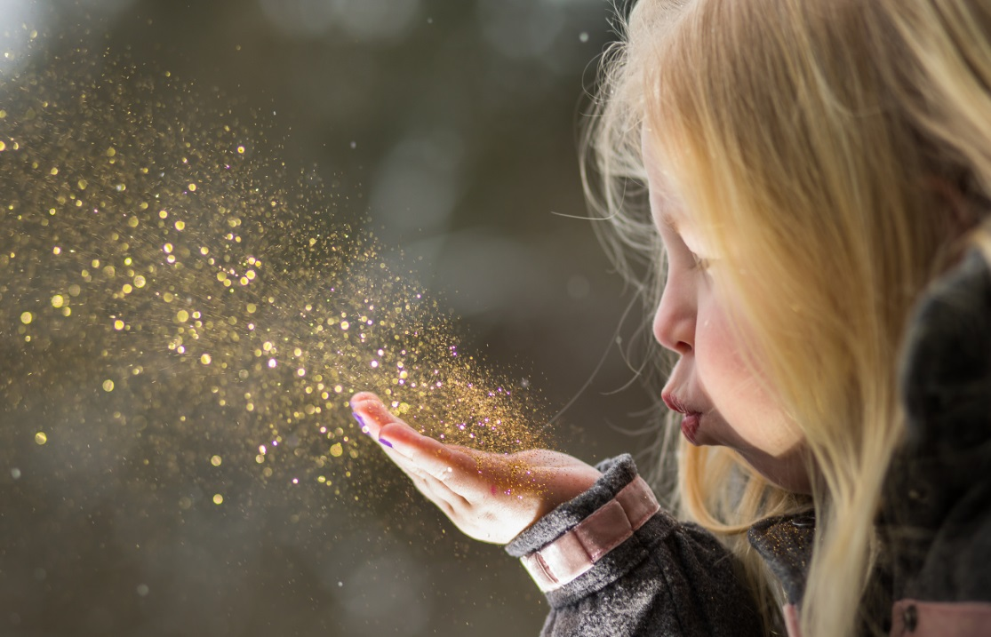

Нижневартовск, 2021г.
Содержание
Аннотация……………………………………………………………………….3
Паспорт проекта………………………………………………………………...4
План работы……………………………………………………………………..5
Описание работы………………………………………………………………..6
Конечный результат…………………………………………………………….10
Список используемых ресурсов………………………………………………11

1. Аннотация
Актуальность
«…Она всегда – продукт эпохи,
Бывает столько – просто жуть!
Пыль – вездесуща, слышим вздохи:
- А Пыли-то! Не продохнуть!»
Марк Луцкий

Чистый свежий воздух – это мечта всех без исключения жителей не только крупных мегаполисов, но и небольших городков. Обилие автомобилей, сильная загазованность и активное промышленное производство действительно превратили вполне логичное желание дышать свежим воздухом в самую настоящую мечту, ведь современный человек постоянно испытывает дискомфорт от шума, выхлопных газов, пыли.
Пыль – непременный атрибут жилья человека. Она незримо обосновалась в наших домах и квартирах, ведёт параллельную с нами жизнь, незаметно устанавливает свои порядки.
Вы замечали, сколько ее не убирай, пылинка по имени Полинка, все равно появляется вновь! Каждая хозяйка стремится навести в своем доме идеальную чистоту, чтобы все блестело. Только уже вскоре после уборки то там, то здесь, опять лежит пыль…Чудеса, да и только!
Новизна: впервые проводится углубленная работа по знакомству детей со свойствами пыли, ребенок, проводя исследование на предмет загрязнённости, в проекте использует личные наблюдения, исследует пыль на предмет пользы и вреда для жизни и здоровья человека.
Практическая значимость проекта: заключается в том, что информация, представленная в проекте, адаптирована для восприятия детьми старшего дошкольного возраста. Педагоги могут использовать данный проект для формирования у дошкольников элементов экологической культуры, стремления к здоровому образу жизни, развития познавательного интереса к исследовательской деятельности.
Ожидаемый результат для дошкольников:
- установят, что такое пыль, источники пыли;
- узнают отрицательную и положительную роль пыли для человека и природы;
- определят эффективные способы борьбы с пылью;
- создадут выставку «Неразгаданная Пылинка – Полинка».

2. Паспорт проекта
Тема проекта | «Неразгаданная Пылинка по имени Полинка»
Образовательные области | Познавательное развитие  Речевое развитие  Художественно-эстетическое развитие
Участники проекта | Педагог, воспитанники, родители
Гипотеза | Если я буду знать, какое влияние пыль оказывает на организм человека, и буду знать способы борьбы с нею и применять их на практике, то смогу сохранить свое здоровье
Цель | Исследовать комнатную пыль и ее влияния на организм человека.
Задачи | - Выяснить, что знают мои ровесники о пыли и способах борьбы с ней.  - Изучить дополнительную литературу, интернет-источники и отобрать интересные сведения о пыли, её источниках и видах.  - Определить вред и пользу пыли.  - Проанализировать методы борьбы с пылью.  - Провести исследования на предмет как быстро появляется пыль, и в каких помещениях ее скапливается больше.  - Создать собственное безопасное средство борьбы с домашней пылью.
Вид проекта | Информационно – практический, творческий
Сроки реализации | 1 месяц – краткосрочный
Конечный результат (продукт) | - Создание буклетов «Пыль и здоровье человека»  - Создание выставки «Неразгаданная Пылинка – Полинка»

3. План работы
Этапы работы | Наименование | Содержание
1 | Мотивационный | Кто из нас не наблюдал с восхищением за танцем пылинок в луче солнечного света, не рисовал на пыльной стороне поверхности стекла.  Однажды и я, увидев солнечный луч в комнате, в котором перемещались какие-то мельчайшие частицы, заинтересовалась: «что же это?» Мама сказала, что это пыль.  Потом помогая маме во время уборки, вытирая пыль на полочке в своей комнате, мне стало любопытно, из чего состоит она, вредна или нет, почему появляется, можно ли от нее избавиться насовсем.
2 | Проектировочный | - спросить у мамы и бабушки  - спросить у воспитателя  - спросить у ребят в группе  - посмотреть в интернете картинки и видеоролики  - посетить школьную библиотеку
3 | Деятельностный | - Проведение опроса детей в группе, что они знают о пыли.  - Наблюдение за работой младшего воспитателя.  - Решение проблемной ситуации «Что делать с пылью?»  - Просмотр видео сказки для детей «Пылинка и капелька» Литвак И.А.  - Придумывание сказок о плохой и хорошей Пылинке.  - Проведение беседы: «Откуда берется пыль?»  - Решение коммуникативно-речевых задач «Что будет если…?»  - Подготовка рассказа для детей своей группы «Интересные факты о Пылинке – Полинке»  - Просмотр и обсуждение мультфильма «Ох и Ах».  - Чтение художественной литературы: «Федорино горе», «Чистюля – Енот»  - Инсценирование басни Л. Толстого «Волк в пыли»  - Просмотр презентации «Способы избавиться от пыли»  - Рисование на тему «Пылинка – Полинка, какая она?»  - Сюжетно-ролевая игра «Семья. Мамины помощники»  - Проведение опытов «Загадочная пыль»
4 | Заключительный | Представить выставку творческих работ детям других групп, рассказать о пользе и вреде пыли и способе приготовления самостоятельного очищающего ароматного спрея «Цитрусовый Чистюля»

4. Описание работы
1 мотивационный
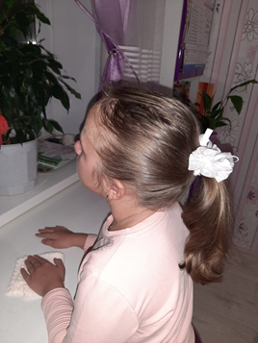  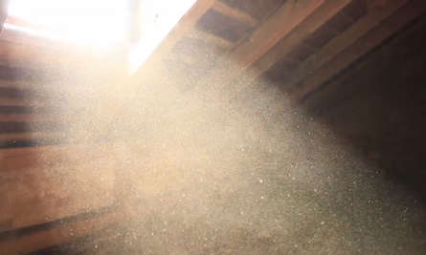 | Однажды я, увидела солнечный луч в комнате, в котором перемещались какие-то мельчайшие частицы, заинтересовавшись, спросила у мамы: «Что это?» Мама ответила – пыль.  Потом помогая маме во время уборки, вытирая пыль на полочке в своей комнате, мне стало любопытно, из чего состоит она, вредна или нет, почему появляется, можно ли от нее избавиться навсегда.  Придя в детский сад, я спросила у своих друзей, знают ли они, откуда берется пыль и вообще что это такое?  Мой вопрос услышала наш воспитатель – Елена Петровна и тогда мы решили все вместе больше узнать о такой неразгаданной Пылинке, придумав ей имя Полинка.  Вопросы для активизации детской деятельности:  - Что такое пыль?  - Откуда она берется?  - Как пыль влияет на здоровье человека?  - Можно ли избавиться от нее навсегда?  - Есть ли польза от пыли?  Методы исследования:  - анализ информации, содержащейся в различных источниках (посещение школьной библиотеки, справочная литература, Интернет, беседа с родителями, воспитателем);  - наблюдения;  - опытническая работа;  - практическая работа;
2- Проектировочный
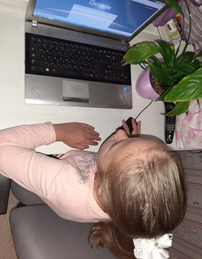  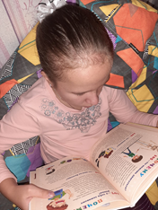  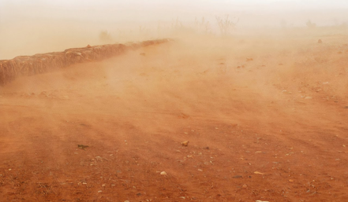  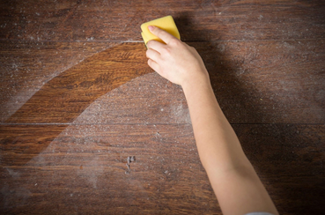  домашняя пыль  природная пыль | Дома, совместно с родителями, используя интернет источники, я узнала, что пыль - это мельчайшие твердые, сухие частицы, носящиеся в воздухе или скапливающиеся на поверхности чего-нибудь.  Источников пыли - множество. Их можно разделить на две большие группы:  - природная пыль (атмосферная). Например, в пыли каждой квартиры можно обнаружить соль Мёртвого моря. Когда воды Мертвого моря ударяются о скалы на горных породах остаются брызги, которые высыхают, превращаясь в соль. Затем эту соль подхватывает ветер и разносит по всему миру, где она и оседает в виде пыли.  Еще есть пыль космическая, которая образуется в результате разрушения падающих метеоритов. Также в эту группу входят разнообразные выбросы фабрик, заводов;  - вторая группа домашняя пыль, которая состоит из частичек кожных покровов человека и животных, ворса различных тканей (частички ковров, цветочная пыльца)
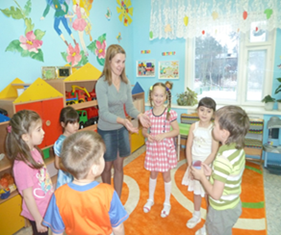  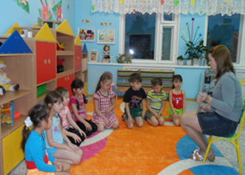 | В детском саду я рассказала своим друзья все, что запомнила о пыли и источников ее появления.  Еще воспитатель рассказала и показала нам презентацию «Загадочная Госпожа Пыль».  Из беседы мы узнали о том, что пыль вредна для организма человека, она вызывает многие болезни, а также наносит вред предметам, бытовой и компьютерной технике, способствует затруднению и ухудшению работы приборов, может вызывать ржавчину и даже замыкания.  По завершению беседы, мы спросили: «раз пыль такая опасная, какие же существуют методы и средства борьбы с нею?»  Елена Петровна предложила вместе решить эту проблемную ситуацию.
3- Деятельностный
Опыт №1 «Частота появления  пыли»  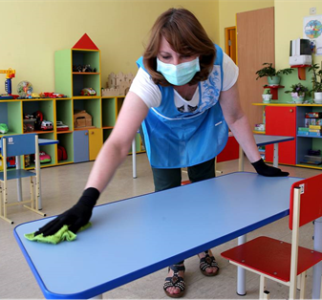  Опыт № 2 «В каких  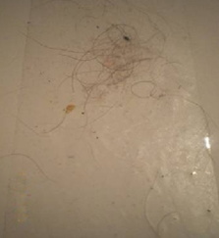  помещениях пыли больше»  группа  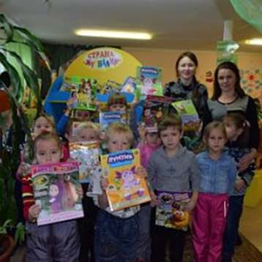  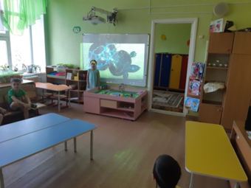  мед. кабинет | Мы вспоминали и рассказывали о методах и способах борьбы с пылью: ежедневное проветривание помещения, проведение влажной уборки, мытье игрушек, соблюдение личной гигиены.  Наблюдали за работой младшего воспитателя и помогали ей протирать пыль на полочках с игрушками и с листочков комнатных растений.  Воспитатель предложила провести исследования и определить, как часто появляется пыль и в каких помещениях ее больше.  Опыт №1 Для того чтобы определить как быстро появляется пыль, мы после утренней влажной уборки разложили кусочки скотча на шкафчики в приемной. Вечером, обнаружили на скотче пыль.  Вывод: пыль есть везде и всегда, поэтому необходимо как можно чаще проветривать помещения и делать влажную уборку.  Опыт №2 Для того чтобы определить в каких помещениях больше скапливается пыли, повесили листочки бумаги, смазанные вазелином в группе, и в медицинском кабинете. Через три дня сняли эти листочки и рассмотрели через лупу. На них обнаружили прилипшие чёрные точки, волоски. Из двух листочков, чище оказался листочек из медицинского кабинета.  Вывод: в группе больше детей, они бегают, играют, спят, в результате образуется много пыли.  Дома с мамой я приготовила презентацию «Способы избавиться от пыли» и показала ребятам в группе.  Мы задумались, если пыль такая вредная и ничего в ней хорошего нет, зачем она вообще нужна?  Мы решили сходить в школьную библиотеку и найти информацию, есть ли хоть какая-нибудь польза от пыли.  Каково же было наше удивление, когда мы выяснили, что и от пыли есть польза.  Так, например, воробьи купаются в пыли, чтобы избавиться от насекомых. Цветочная пыль – пыльца, нужна растениям для размножения, а насекомым – для питания.  Космическая пыль защищает землю от яркого света солнца и звёзд. Пылинки дарят нам дождь и снег.  Благодаря пыли появились в русском языке слова: пылесос, пылесборник, а также пословицы, поговорки, скороговорки: «от топота копыт, пыль по полю летит». О пыли написано много сказок, рассказов, загадок. А еще из пыли можно рисовать картины. И еще один плюс в пользу пыли, она помогает в воспитании и развитии трудолюбия у всех детей. Ведь не сложно взять тряпочку и вытереть пыль в своей комнате.
4. Заключительный этап
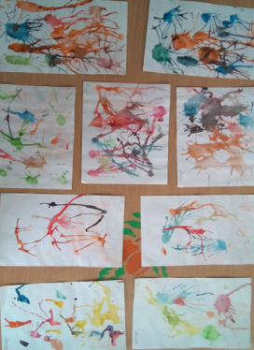  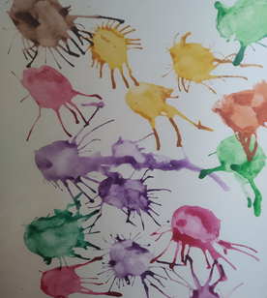  Создание безопасного средства борьбы с домашней пылью  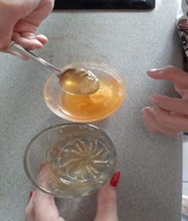  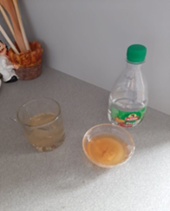  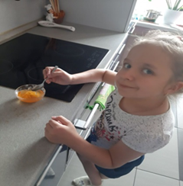  Самодельный спрей «Цитрусовый Чистюля»  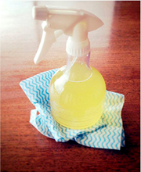 | В итоге реализации проекта, я вместе с воспитателем и ребятами группы оформили и представили выставку работ «Неразгаданная Пылинка – Полинка» детям других групп.  Моя бабушка не пользуется химическими чистящими средствами, опасаясь за свои руки и здоровье. Мы вместе с ней изготавливаем очищающий спрей, который содержит только натуральные компоненты дома.  Понадобится:  - 1 чашка воды;  - 1/4чашки яблочного уксуса (помогает отчистить жир и грязь, уничтожает бактерии);  - 2 чайные ложки льняного масла (чтобы защитить деревянные поверхности);  - 10-15 капель эфирного масла апельсина или кожура цитрусовых;  - бутылка с распылителем.  Все ингредиенты необходимо хорошо перемешать.  Как использовать:  Так как масло и вода не смешиваются, прежде чем использовать спрей, хорошенько его встряхните. Лучше всего натуральный спрей помогает отчистить деревянные поверхности — просто распылите его по деревянной мебели или другой поверхности, которую надо очистить, и протрите сухой тряпкой.

5. Конечный результат
Моя гипотеза подтвердилась: если я буду знать, какое влияние пыль оказывает на организм человека, и буду знать способы борьбы с нею и применять их на практике, то смогу сохранить свое здоровье.
Я достигла цели: исследовала комнатную пыль и ее влияния на организм человека.
Выполнила поставленные задачи:
- Выяснить, что знают мои ровесники о пыли и способах борьбы с ней.
- Изучить дополнительную литературу, интернет-источники и отобрать интересные сведения о пыли, её источниках и видах.
- Определить вред и пользу пыли.
- Проанализировать методы борьбы с пылью.
- Провести исследования на предмет как быстро появляется пыль, и в каких помещениях ее скапливается больше.
- Создать собственное безопасное средство борьбы с домашней пылью.
Работать по данной теме мне было очень интересно. Я спрашивала у мамы, бабушки, друзей и воспитателя, что они знают о пыле, ее источниках, пользе и вреде, а также можно ли избавиться от нее навсегда.
Мы вместе искали информацию в детских энциклопедиях, в Интернете, смотрели видеоролики, рассматривали иллюстрации и картинки, проводили интересные эксперименты, разучили новые скороговорки и игры по теме проекта.
В ходе исследования узнали, что нас повсюду окружает пыль. Пыль вредна для нашего здоровья, так как вызывает множество болезней. Чтобы оставаться здоровыми, с пылью необходимо бороться.
Также я узнала, что избавиться от пыли полностью невозможно. Выяснила, что пыль, не только вредна и опасна для здоровья человека, но и может приносить пользу.
Список используемых ресурсов
- Толковый словарь С.И. Ожегов
- Школьный фразеологический словарь
- Я познаю мир: Детская энциклопедия: Экология/ авт.-сост. А.Е. Чижевский-Москва: ООО «Фирма «Издательство АСТ», 1998 г.
- Моя первая энциклопедия: Научно-популярное издание для детей/авт. Л.Я. Гальперштейн - СМосква: ЗАО «Росмэн – Пресс», 2007г.
- Большая детская энциклопедия.Перевод с английского на русский язык Т. Покидаева-Москва «Махаон», ООО «Издательская Группа Аттикус», 2008г.
- Азбука здоровья в картинках / авт.-сост. К. Люцис - Москва: Русское энциклопедическое товарищество, 2004г
- Интернет ресурсы: энциклопедия Википедия, документальный видеофильм.
- Состав домашней пыли [Электронный ресурс] — Режим доступа. — URL: http://www.devushkam.su/health/parts_house_dust.html

